**B6B36PCC - Programování v C/C++**

**Dokumentace semestrální práce - Tetris**

**Stanislav Sadílek - sadilsta**

Práce je odevzdána na fakultním gitlabu na následujícím [odkazu](https://gitlab.fel.cvut.cz/sadilsta/tetris) ve větvi main. Instrukce ke kompilaci a spuštění v projektu na gitlabu v README.

**Zadání**

Zadáním mé semestrální práce je hra Tetris. Cílem hry Tetris je čistit řady plné bloků. Bloků je celkem sedm druhů, pojmenované podle tvaru. Bloky jsou voleny čistě náhodně. Hra vždy ukazuje i následující blok, který přijde do hry po umístění toho současného.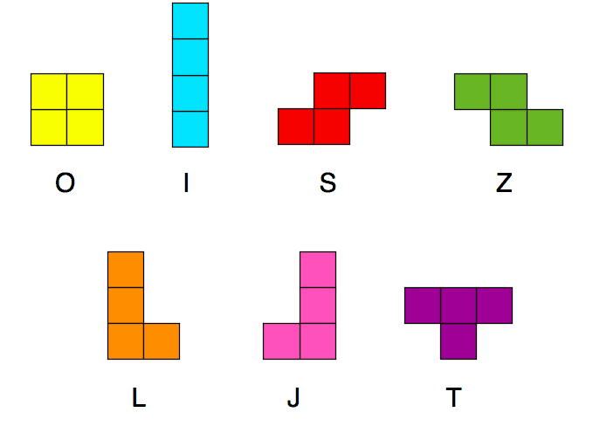



Každých 5 vyčištěných řad dojde k navýšení úrovně. Čím vyšší úroveň, tím rychleji se hra obnovuje a tím je hra obtížnější.

Body získané za zaplněné řady se zvyšují s úrovní. Závisí také na počtu řad naplněných v jednom kroku, a to nelineárně. Hráč dostane mnohem více bodů za naplnění čtyř řad najednou, než za naplnění jedné řady čtyřikrát. Získané body se připisují podle následujícího vzorce.

| **Naplněné řady** | **Body** |
| --- | --- |
| jedna | (n+1) * 40 |
| dvě | (n+1) * 100 |
| tři | (n+1) * 300 |
| čtyři | (n+1) * 1200 |

n … momentální úroveň hry

Hra končí v případě kdy nejvyšší řada není prázdná ve chvíli generování nového bloku, případně stisknutím klávesy Q.

**Nastavení hry**

Hra se před spuštěním dá nastavit třemi parametry, kterými jsou výška a šířka hrací plochy a počáteční úroveň. Hra se také dá spustit i s nápovědou, a to pomocí parametru --help.

| **Parametr** | **Argument při spuštění** | **Výchozí hodnota** | **Rozmezí** |
| --- | --- | --- | --- |
| Šířka hrací plochy | -w, -width | 10 | 5 až 15 |
| Výška hrací plochy | -h, -height | 20 | 15 až 25 |
| Počáteční úroveň | -l, -level | 1 | 1 až 20 |

**Popis ovládání**

Hra se ovládá buď šipkami nebo klávesami WASD pro pohyb a rotaci aktuálního bloku. Klávesa Q ukončí hru.

| **Klávesa** | **Akce** |
| --- | --- |
| A, šipka vlevo | pohyb doleva o jeden sloupec |
| S, šipka dolů | pohyb doprava o jeden sloupec |
| D, šipka vpravo | pohyb dolů o jednu řadu |
| W, šipka nahoru | rotace o 90° po směru hodinových ručiček |
| Q | ukončí hru |

**Vlákna**

Hra používá celkem tři vlákna. První vlákno slouží k načítání vstupů od uživatele, na druhém probíhají výpočty a aktualizace herního stavu, třetí vlákno má na starost zobrazení výstupu.

**Testování**

Hra je otestována pomocí Catch testů. Otestovány jsou konkrétně validace pohybu a pohyb bloku jako takový, validace rotace a samotná rotace, přičítání bodů podle odbouraných řad a ukončení hry.

